Guía de Autoevaluación de Complejidad: Anteproyecto de TFG

Carrera: Licenciatura en Sistemas de Información – UNA

Esta guía te permite conocer el nivel de complejidad de tu propuesta en una etapa inicial, sin necesidad de haber comenzado la implementación técnica.

Dimensiones de Evaluación

1. Alcance Funcional

Evalúa qué tan amplia es la solución que propones.

Bajo (1 pto): El proyecto se enfoca en un único proceso o funcionalidad específica.

Medio (2 pts): El proyecto cubre varios procesos que están relacionados entre sí.

Alto (3 pts): El proyecto integra procesos que atraviesan múltiples áreas de la organización o PoC.

2. Integración Tecnológica

Mide la diversidad de herramientas que deben trabajar juntas.

Bajo (1 pto): Se utiliza una sola tecnología principal.

Medio (2 pts): Se deben integrar dos o tres tecnologías diferentes.

Alto (3 pts): Se integran múltiples capas o servicios como IA, APIs, bases de datos y web.

3. Complejidad del Dominio

Evalúa el contexto donde se aplicará el sistema.

Bajo (1 pto): El dominio es conocido, acotado y con pocas reglas.

Medio (2 pts): Es un entorno organizacional real con procesos ya definidos.

Alto (3 pts): Es un sector regulado, crítico o interdisciplinario (salud, sector público, etc.).

4. Incertidumbre Técnica

Mide qué tan clara está la solución técnica antes de empezar.

Bajo (1 pto): La solución es conocida y existe mucha documentación.

Medio (2 pts): La solución requiere un diseño específico o adaptación.

Alto (3 pts): Requiere experimentación, pruebas de concepto (Poc) o validaciones técnicas.

5. Nivel de Análisis Requerido

Evalúa el tipo de pensamiento necesario para generar valor.

Bajo (1 pto): Análisis descriptivo de datos o procesos.

Medio (2 pts): Análisis comparativo o evaluativo.

Alto (3 pts): Análisis predictivo, sistémico o estratégico.

Tabla de Resultados Finales

Escala de clasificación de complejidad
Cada dimensión se valora numéricamente de la siguiente manera:
Bajo = 1 punto
Medio = 2 puntos
Alto = 3 puntos
La suma total de los puntos permite clasificar el anteproyecto:
5 – 7 puntos: Complejidad baja
8 – 11 puntos: Complejidad media
12 – 15 puntos: Complejidad alta
Para la Licenciatura en Sistemas de Información, se recomienda que los anteproyectos se ubiquen preferentemente en los niveles de complejidad media o alta.
Suma Total  de Puntos | Nivel de  Complejidad | Recomendación
5 – 7 puntos | Complejidad Baja | Revisar si es suficiente para Licenciatura
8 – 11 puntos | Complejidad Media | Nivel Recomendado
12 – 15 puntos | Complejidad Alta | Nivel Recomendado

Debe llenar la tabla en Excel para su análisis e interpretación
Anexo 1. Matriz de autoevaluación para medir el anteproyecto
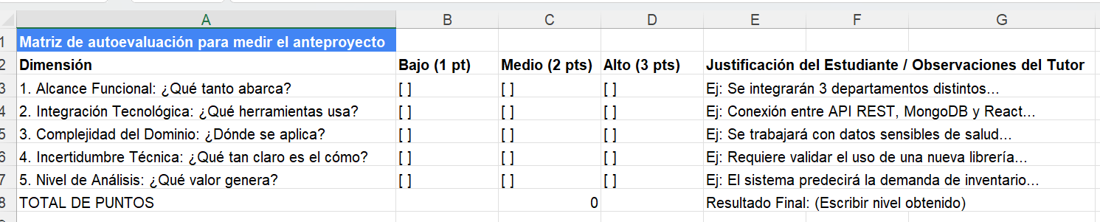
Firma del tutor

